WYCIECZKA
Częstochowa – Oświęcim – Kraków - Energylandia Zator
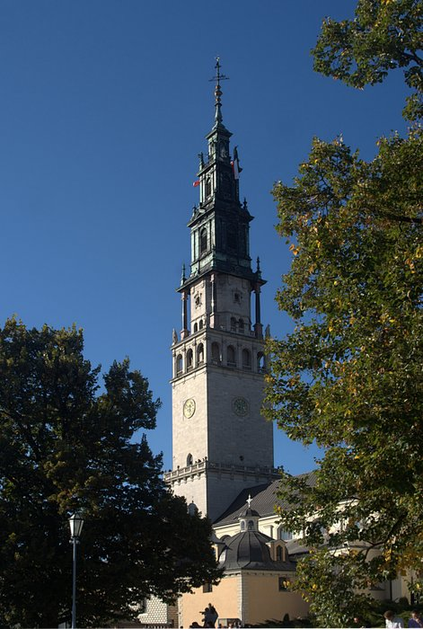
16.05.2022 r. – 18.05.2022 r.

16.05.2022 r. (poniedziałek)
5.00 – wyjazd w kierunku Częstochowy
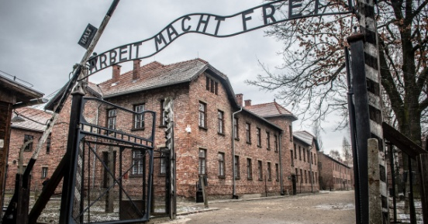
10.00 – zwiedzanie Sanktuarium na Jasnej Górze
12.00 – wyjazd z kierunku Auschwitz- Birkenau
14.30 – zwiedzanie muzeum
18.00 – wyjazd w kierunku Krakowa
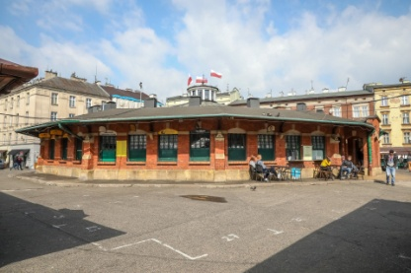
19.30 – obiadokolacja i zakwaterowanie
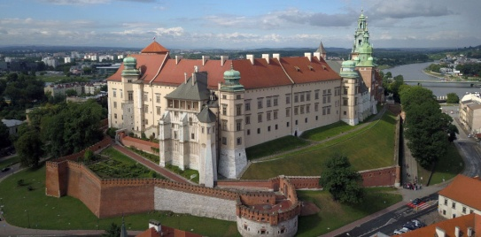
22.00 – cisza nocna

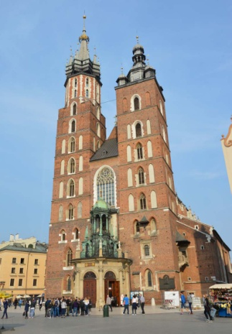
17.05.2022 r. (wtorek)
9.00 – śniadanie
10.30 – wyjazd na Starówkę w Krakowie
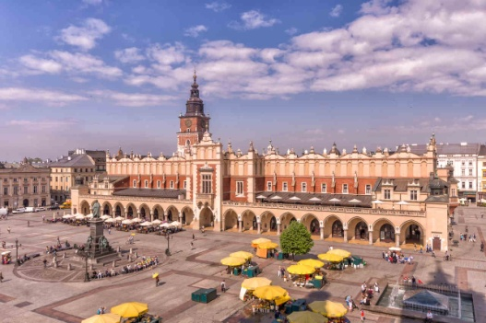
11.00 – zwiedzanie Krakowa (Rynek, Sukiennice, dzielnica Kazimierz)
18.30 – powrót na nocleg
19.00 – obiadokolacja
22.00 – cisza nocna
580 zł


18.05.2022 r. (środa)
9.00 – śniadanie
10.00 – wyjazd w kierunku Energylandi
11.30 – zabawa w Energylandi
16.30 – wyjazd w kierunku Kruchowa
23.00 - powrót Więcej informacji: p. Piotr Łukiewski

